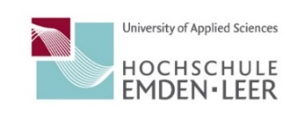
Fachbereich Soziale Arbeit und Gesundheit
Prof. Dr. Carsten Müller & Prof. Dr. Martina Weber

Vortrag und Workshops
Mi. 05.10.2022
Hochschule Emden-Leer (Constantiaplatz 4, 26723 Emden)
Workshops ab 14:00 bzw. 16:00
Vortrag um 19:00 im CORAM

Workshop 1, 14:00-16:00 (Raum wird bekannt gegeben)
Antisemitische Verschwörungserzählungen im aktuellen Kontext (Friederike Henjes)
Der Workshop beschäftigt sich mit aktuellen Erscheinungsformen antisemitischer Verschwörungs-erzählungen u.a. bei den sogenannten Coronaprotesten.
Zur Referentin: Friedericke Henjes ist Wissenschaftliche Mitarbeiterin am Institut für Ev. Theologie und Religionspädagogik an der Carl von Ossietzky Universität Oldenburg und promoviert zu antisemitischen Verschwörungstheorien aus kirchenhistorischer Perspektive. Seit 2021 gibt sie hierzu einschlägige Lehrveranstaltungen.

Workshop 2, 16:00-18:00 (Raum wird bekannt gegeben)
Hinter den Kulissen in der Faktencheck-Redaktion (Cristina Helberg)
Desinformationen und Verschwörungsmythen verbreiten sich durch soziale Netzwerke schneller als noch vor wenigen Jahren. In Momenten von kollektiver Unsicherheit, wie in der Corona-Pandemie, können falsche Behauptungen besonders gefährlich werden. Wie können Nutzer:innen den Überblick behalten. Welche Nachrichten sind seriös? In Workshop lernen die Teilnehmer:innen anhand von Beispielen aus dem journalistischen Alltag, Fakten zu prüfen und nicht auf Falschmeldungen reinzufallen.
Zur Referentin: Cristina Helberg arbeitet u.a. für Correctiv, Anne Frank Zentrum, Weitklick, Katholische Journalistenschule ifp, ProContent Akademie
Hinweis: Die Teilnehmenden werden gebeten eigene Laptops mitbringen (auf Handys und Tablets funktionieren einige der vorgestellten Tools nur eingeschränkt).

Workshop 3, 16:00-18:00 (Raum wird bekannt gegeben)
Fake News und Propaganda im Kontext des Ukraine Krieges (Anton Livshits)
Bereits vor Russlands Krieg gegen die Ukraine war die Beeinflussung von politischen Diskursen durch russische Geheimdienste oder „Trollfabriken“ bekannt. Seit Beginn des Krieges gewinnt die kremlnahe Propaganda noch mehr an Momentum – nicht nur, aber auch in sozialen Medien. Zahlreiche Kanäle transportieren verschwörungsideologische Narrative. In diesem Workshop wollen wir verbreitete Narrative anschauen, um anhand von ausgewählten Beispielen die Funktionsweise von Verschwörungsideologie allgemein sowie die spezifischen Wirkungsweisen der Propaganda im Besonderen besser zu verstehen.
Zum Referenten: Anton Livshit ist Soziologe und arbeitet u.a. für die Amadeu Antonio Stiftung. Er hat sich lange mit russischer Desinformation und rechten Ideologien in Russland beschäftigt und schreibt u.a. für Belltower-News.

Vortrag, 19:00 CORAM
"Verschwörungstheorien: Formen - Funktionen - Folgen"
(Prof. Dr. Michael Butter)
„Die derzeitige Diskussion … ist ein Symptom für eine tiefer liegende Krise demokratischer Gesellschaften. Denn wenn Gesellschaften sich nicht mehr darauf verständigen können, was wahr ist, können sie sich auch die drängenden Probleme des 21. Jahrhunderts nicht meistern.“ (Klappentext zum Buch „Nichts ist, wie es scheint“, 2018)
Zum Referenten: Prof. Dr. Michael Butter ist ein deutscher Amerikanist. Seit 2014 ist er Professor für Amerikanische Literatur und Kulturgeschichte an der Universität Tübingen. Zu seinen Forschungsschwerpunkten gehören Verschwörungstheorien. Er leitet ein EU-Forschungsprojekt zu deren Analyse und ist mit vielen Publikationen zum Thema hervorgetreten.
„Michael Butter hat das erste gute Buch über Verschwörungstheorien geschrieben“ (Die ZEIT)
„Ein Buch, das einsam leuchtet wie ein Chemtrail am Abendhimmel. Womöglich ist es das Buch des Jahrzehnts.“ (Welt am Sonntag)
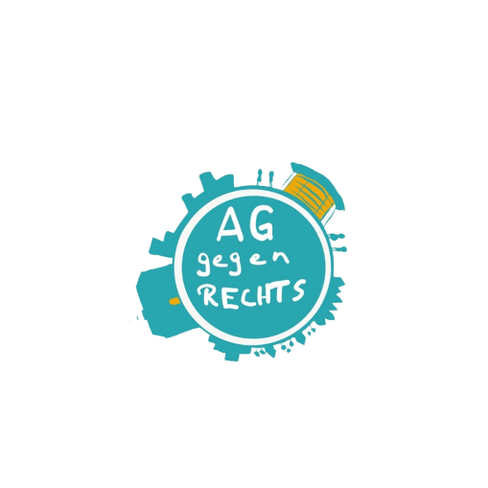
Die Teilnahme an Workshops und Vortrag sind kostenfrei. Die Workshops sind auf 20 Teilnehmende begrenzt. Eine Anmeldung mit Angabe des Workshopwunsches ist erforderlich: aggr@hs-emden-leer.de
Eine Veranstaltung in Kooperation mit AG gegen Rechts an der Hochschule Emden-Leer

